本发明涉及移动知识库技术领域，具体为一种基于U盾和SIMKey的个人移动AI知识库，包括知识库云端、手机端和PC端，手机端包括手机端个人智能知识库管理APP、SIMkey模块、手机端个人知识库文件模块和经SQLCipher加密后的手机端SQLite数据库，PC端包括U盾、本地git仓库、本地思考模型、本地问答模型、git环境、docker环境，本发明中以U盾和SIMKey作为载体，利用U盾和SIMKey的身份验证、安全存储的特性，结合数据版本工具以及具备超强数据处理能力的大模型，可在充分保障个人数据安全的前提下为个人搭建一套可以自动学习、迭代演进、可溯源可验证可优化安全可靠的知识库管理工具，是一个可大大提高个人生产生活的效率生产工具。

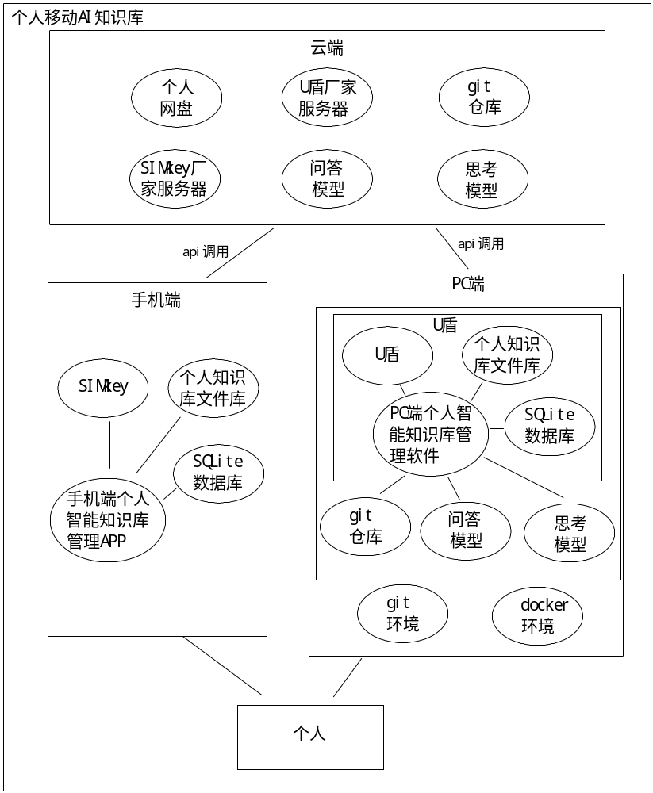
1.一种基于U盾和SIMKey的个人移动AI知识库，其特征在于：包括知识库云端、手机端和PC端；
所述知识库云端用于手机端或PC端数据存储备份、身份认证以及提供AI能力；
所述手机端包括手机端个人智能知识库管理APP、SIMkey模块、手机端个人知识库文件模块和经SQLCipher加密后的手机端SQLite数据库；
所述手机端个人智能知识库管理APP用于询问、管理个人知识库和调用云端资源，所述SIMkey模块用于认证操作者身份信息并在认证成功后登录客户端管理APP，以及通过SIMkey模块中的SIMKey安全算法api读取或写入安全存储区中的私密数据；
所述手机端个人知识库文件模块用于储存各类型个人知识库；
所述手机端SQLite数据库为手机端经过SQLCipher加密后的SQLite数据库；
所述PC端包括git环境、U盾和PC端git仓库；
所述git环境用于构建本地git仓库以及实现与知识库云端之间的数据同步；
所述U盾包括U盘、私密区和公开区，所述U盘内储存有PC端个人知识库文件模块、PC端个人智能知识库管理软件和PC端经过SQLCipher加密后的SQLite数据库，所述PC端个人知识库文件模块用于储存各类型个人知识库，且PC端个人知识库文件模块通过U盾或云端知识库与手机端个人知识库文件相互备份，所述PC端个人智能知识库管理软件用于询问、管理个人知识库和调用云端资源，所述U盘私密区内储存有私密数据，所述U盾公开区内储存有进入U盘的引导程序和U盾的初始化恢复程序；
所述PC端git仓库以git的方式储存个人知识库的数据以及历史版本。
2.根据权利要求1所述的一种基于U盾和SIMKey的个人移动AI知识库，其特征在于：所述知识库云端包括个人网盘、U盾厂家服务器、SIMkey厂家服务器、云端git仓库、云端思考模型和云端问答模型；
所述个人网盘用于储存从手机端和PC端备份的数据；
所述U盾厂家服务器用于对U盾的安全认证、找回密码、对U盾私密区以及数据库的云端git仓库和个人网盘上传地址或上传时对称加密方法以及密匙进行备份；
所述SIMkey厂家服务器用于对SIMkey进行安全认证、找回密码、将SIMKey内安全存储区以及数据库的云端git仓库和个人网盘上传地址或上传时对称加密方法以及密匙进行备份；
所述云端思考模型为经过海量数据和海量算力产生的通用大模型；
所述云端问答模型用于连接云端思考模型与手机端或PC端个人知识库文件，并为手机或PC端个人智能知识库管理软件提供知识库上传、下载以及问答的API。
3.根据权利要求1所述的一种基于U盾和SIMKey的个人移动AI知识库，其特征在于：所述U盾私密区和SIMkey安全存储区中储存的个人数据包括PC端git仓库地址、账号密码、密匙、数据对称加密的加密方法及密匙、个人网盘的地址、账号密码、网盘api密匙、数据对称加密的加密方法及密匙、SQLCipher加密SQLite的密匙、思考模型的地址、api调用密匙和账号密码、数据云端git、个人网盘备份时的地址以及加密方法和密匙、问答模型的地址、api调用密匙和账号密码。
4.根据权利要求1所述的一种基于U盾和SIMKey的个人移动AI知识库，其特征在于：所述手机端SQLite数据库和PC端SQLite数据库中的数据均包括每个知识库的名称、每个知识库对应文件在手机端、PC端和个人网盘中存储的位置、个人知识库文件下所有对应文件的文件名以及存储位置、PC和手机端调用和云端调用的所有提出问题、获得的答案、所采用思考模型和问答模型版本号、api调用大模型的入参和出参、个人对此次回答的评分和个人常用询问模板。
5.根据权利要求4所述的一种基于U盾和SIMKey的个人移动AI知识库，其特征在于：所述个人常用询问模板包括模板名称、对应的知识库、选用思考模型的地址、选用问答模型的地址、询问的Prompt提示词、思考模型和问答模型选用的参数。
6.根据权利要求1所述的一种基于U盾和SIMKey的个人移动AI知识库，其特征在于：所述PC端还包括docker环境、PC端思考模型和PC端问答模型；
所述docker环境用于提供PC端思考模型和PC端问答模型的安装环境；
所述PC端思考模型为经过海量数据和海量算力产生的通用大模型；
所述PC端问答模型用于连接PC端思考模型和PC端个人知识库文件模块，并为PC端个人智能知识库管理软件提供知识库上传、下载以及问答的API。
7.根据权利要求6所述的一种基于U盾和SIMKey的个人移动AI知识库，其特征在于：所述U盾还包括U盾安全算法区、UKey和U盾密码区，所述U盾安全算法区内烧录有U盾的安全认证算法；所述U盾密码用于储存设定好的U盾密码，且U盾密码输入并由U盾安全认证算法校验正确后由U盾公开区进入到U盾私密区并获得U盾使用权限，所述UKey为厂家设定的U盾的设备唯一码。
8.根据权利要求6所述的一种基于U盾和SIMKey的个人移动AI知识库，其特征在于：所述U盾公开区内还储存有PC端思考模型和PC端问答模型的安装包。
一种基于U盾和SIMKey的个人移动AI知识库
技术领域
本发明涉及移动知识库技术领域，具体为一种基于U盾和SIMKey的个人移动AI知识库。
背景技术
当前大家构建知识库的方式主要通过百度等传统的搜索引擎的方式或者推荐算法的方式去主动获取信息并构建个人知识库，然而通过搜索引擎的方式个人无法掌握其背后的知识库以及算法，搜索引擎公司会把有支付费用公司的信息排在前面，同时推荐算法的方式则很容易使人进入信息茧房，为此，我们提出了一种基于U盾和SIMKey的个人移动AI知识库投入使用，以解决上述问题。
发明内容
本发明的目的在于提供一种基于U盾和SIMKey的个人移动AI知识库，以解决上述背景技术提出的技术问题。
为实现上述目的，本发明提供如下技术方案：一种基于U盾和SIMKey的个人移动AI知识库，包括知识库云端、手机端和PC端；
所述知识库云端用于手机端或PC端数据存储备份、身份认证以及提供AI能力；
所述手机端包括手机端个人智能知识库管理APP、SIMkey模块、手机端个人知识库文件模块和经SQLCipher加密后的手机端SQLite数据库；
所述手机端个人智能知识库管理APP用于询问、管理个人知识库和调用云端资源，所述SIMkey模块用于认证操作者身份信息并在认证成功后登录客户端管理APP，以及通过SIMkey模块中的SIMKey安全算法api读取或写入安全存储区中的私密数据；
所述手机端个人知识库文件模块用于储存各类型个人知识库；
所述手机端SQLite数据库为手机端经过SQLCipher加密后的SQLite数据库；
所述PC端包括git环境、U盾和PC端git仓库；
所述git环境用于构建本地git仓库以及实现与知识库云端之间的数据同步；
所述U盾包括U盘、私密区和公开区，所述U盘内储存有PC端个人知识库文件模块、PC端个人智能知识库管理软件和PC端经过SQLCipher加密后的SQLite数据库，所述PC端个人知识库文件模块用于储存各类型个人知识库，且PC端个人知识库文件模块通过U盾或云端知识库与手机端个人知识库文件相互备份，所述PC端个人智能知识库管理软件用于询问、管理个人知识库和调用云端资源，所述U盘私密区内储存有私密数据，所述U盾公开区内储存有进入U盘的引导程序和U盾的初始化恢复程序；
所述PC端git仓库以git的方式储存个人知识库的数据以及历史版本。
优选的，所述知识库云端包括个人网盘、U盾厂家服务器、SIMkey厂家服务器、云端git仓库、云端思考模型和云端问答模型；
所述个人网盘用于储存从手机端和PC端备份的数据；
所述U盾厂家服务器用于对U盾的安全认证、找回密码、对U盾私密区以及数据库的云端git仓库和个人网盘上传地址/上传时对称加密方法以及密匙进行备份；
所述SIMkey厂家服务器用于对SIMkey进行安全认证、找回密码、将SIMKey内安全存储区以及数据库的云端git仓库和个人网盘上传地址/上传时对称加密方法以及密匙进行备份；
所述云端思考模型为经过海量数据和海量算力产生的通用大模型；
所述云端问答模型用于连接云端思考模型与手机端或PC端个人知识库文件，并为手机或PC端个人智能知识库管理软件提供知识库上传、下载以及问答的API。
优选的，所述U盾私密区和SIMkey安全存储区中储存的个人数据包括PC端git仓库地址、账号密码、密匙、数据对称加密的加密方法及密匙、个人网盘的地址、账号密码、网盘api密匙、数据对称加密的加密方法及密匙、SQLCipher加密SQLite的密匙、思考模型的地址、api调用密匙和账号密码、数据云端git、个人网盘备份时的地址以及加密方法和密匙、问答模型的地址、api调用密匙和账号密码。
优选的，所述手机端SQLite数据库和PC端SQLite数据库中的数据均包括每个知识库的名称、每个知识库对应文件在手机端、PC端和个人网盘中存储的位置、个人知识库文件下所有对应文件的文件名以及存储位置、PC和手机端调用和云端调用的所有提出问题、获得的答案、所采用思考模型和问答模型版本号、api调用大模型的入参和出参、个人对此次回答的评分和个人常用询问模板。
优选的，所述个人常用询问模板包括模板名称、对应的知识库、选用思考模型的地址、选用问答模型的地址、询问的Prompt提示词、思考模型和问答模型选用的参数。
优选的，所述PC端还包括docker环境、PC端思考模型和PC端问答模型；
所述docker环境用于提供PC端思考模型和PC端问答模型的安装环境；
所述PC端思考模型为经过海量数据和海量算力产生的通用大模型；
所述PC端问答模型用于连接PC端思考模型和PC端个人知识库文件模块，并为PC端个人智能知识库管理软件提供知识库上传、下载以及问答的API。
优选的，所述U盾还包括U盾安全算法区、UKey和U盾密码区，所述U盾安全算法区内烧录有U盾的安全认证算法；所述U盾密码用于储存设定好的U盾密码，且U盾密码输入并由U盾安全认证算法校验正确后由U盾公开区进入到U盾私密区并获得U盾使用权限，所述UKey为厂家设定的U盾的设备唯一码。
优选的，所述U盾公开区内还储存有PC端思考模型和PC端问答模型的安装包与现有技术相比，本发明的有益效果为：
本发明中以U盾和SIMKey作为载体，利用U盾和SIMKey的身份验证、安全存储的特性，结合数据版本工具以及具备超强数据处理能力的大模型，可在充分保障个人数据安全的前提下为个人搭建一套可以自动学习、迭代演进、可溯源可验证可优化安全可靠的知识库管理工具，是一个可大大提高个人生产生活的效率生产工具；同时也是是一个充分吸收了传统构建个人知识库方法优点和保障个人数据安全前提下廉价可用的个人移动知识库，让每个人都可以在保证个人数据安全的前提下享受AI红利，大大提升AI时代的个人核心竞争力。
附图说明
为了更清楚地说明本发明实施例的技术方案，下面将对实施例描述所需要使用的附图作简单地介绍，显而易见地，下面描述中的附图仅仅是本发明的一些实施例，对于本领域普通技术人员来讲，在不付出创造性劳动的前提下，还可以根据这些附图获得其他的附图。
图1为现有技术的个人知识库的结构示意图；
图2为本发明的个人移动AI知识库的结构示意图；
图3为本发明的个人移动AI知识库中U盾的结构示意图；
图4为本发明的个人移动AI知识库中SIMkey的结构示意图；
图5为本发明实施例中新建一个文件库的流程示意图；
图6为本发明实施例中询问流程的流程示意图；
图7为本发明实施例中安全校验机制的流程示意图；
图8为本发明实施例中U盾的激活过程示意图；
图9为本发明实施例中U盾的挂失更换的过程示意图；
图10为本发明实施例中SIMkey的激活过程示意图；
图11为本发明实施例中SIMkey的挂失更换的过程示意图；
图12为本发明实施例中数据还原的过程示意图。
具体实施方式
下面将结合本发明实施例中的附图，对本发明实施例中的技术方案进行清楚、完整地描述，显然，所描述的实施例仅仅是本发明一部分实施例，而不是全部的实施例。基于本发明中的实施例，本领域普通技术人员在没有作出创造性劳动前提下所获得的所有其它实施例，都属于本发明保护的范围。
请参照图2-11所示，本发明提供的技术方案为：
如图2所示，一种基于U盾和SIMKey的个人移动AI知识库，包括知识库云端、手机端和PC端；
知识库云端用于手机端或PC端数据存储备份、身份认证以及提供AI能力；
知识库云端包括个人网盘、U盾厂家服务器、SIMkey厂家服务器、云端git仓库、云端思考模型和云端问答模型；
个人网盘用于储存从手机端和PC端备份的数据；
U盾厂家服务器用于对U盾的安全认证、找回密码、对U盾私密区以及数据库的云端git仓库和个人网盘上传地址/上传时对称加密方法以及密匙进行备份（用于数据还原）；
SIMkey厂家服务器用于对SIMkey进行安全认证、找回密码、将SIMKey内安全存储区以及数据库的云端git仓库和个人网盘上传地址/上传时对称加密方法以及密匙进行备份（用于数据还原）；
云端思考模型为经过海量数据和海量算力产生的通用大模型，例如openai或文心一言或通义千问；
云端问答模型用于连接云端思考模型与手机端或PC端个人知识库文件，并为手机或PC端个人智能知识库管理软件提供知识库上传、下载以及问答的API，例如AnythingLLM或QAnything或千帆。
手机端包括手机端个人智能知识库管理APP、SIMkey模块、手机端个人知识库文件模块和经SQLCipher加密后的手机端SQLite数据库；
手机端个人智能知识库管理APP用于询问、管理个人知识库和调用云端资源，所述SIMkey模块用于认证操作者身份信息并在认证成功后登录客户端管理APP，以及通过SIMkey模块中的SIMKey安全算法api读取或写入安全存储区中的私密数据；
手机端个人知识库文件模块用于储存各类型个人知识库；
手机端SQLite数据库为手机端经过SQLCipher加密后的SQLite数据库；
PC端包括git环境、U盾和PC端git仓库；
git环境用于构建本地git仓库以及实现与知识库云端之间的数据同步；
U盾包括U盘、私密区和公开区，所述U盘内储存有PC端个人知识库文件模块、PC端个人智能知识库管理软件和PC端经过SQLCipher加密后的SQLite数据库，所述PC端个人知识库文件模块用于储存各类型个人知识库，且PC端个人知识库文件模块通过U盾或云端知识库与手机端个人知识库文件相互备份，所述PC端个人智能知识库管理软件用于询问、管理个人知识库和调用云端资源，所述U盘私密区内储存有私密数据，所述U盾公开区内储存有进入U盘的引导程序和U盾的初始化恢复程序；
PC端git仓库以git的方式储存个人知识库的数据以及历史版本。
本实施例中，SIMkey模块为普通可打电话发短信上网的SIM卡的基础上运营商为对个人数据安全有更高要求用户在普通SIM基础上定制的具备更强数据安全存储和身份认证能力特殊SIM卡；
本实施例中，个人网盘中储存的数据包括PC端git仓库地址、账号密码、密匙、数据对称加密的加密方法及密匙、个人网盘的地址、账号密码、网盘api密匙、数据对称加密的加密方法及密匙、SQLCipher加密SQLite的密匙、思考模型的地址、api调用密匙和账号密码、数据云端git、个人网盘备份时的地址以及加密方法和密匙、问答模型的地址、api调用密匙和账号密码。
本实施例中，手机端SQLite数据库和PC端SQLite数据库中的数据均包括每个知识库的名称、每个知识库对应文件在手机端、PC端和个人网盘中存储的位置、个人知识库文件下所有对应文件的文件名以及存储位置、PC和手机端调用和云端调用的所有提出问题、获得的答案、所采用思考模型和问答模型版本号、api调用大模型的入参和出参、个人对此次回答的评分和个人常用询问模板。
本实施例中，个人常用询问模板包括模板名称、对应的知识库、选用思考模型的地址、选用问答模型的地址、询问的Prompt提示词、思考模型和问答模型选用的参数。
本实施例中，PC端还包括docker环境、PC端思考模型和PC端问答模型，，例如AnythingLLM或QAnything；
docker环境用于提供PC端思考模型和PC端问答模型的安装环境；
PC端思考模型为经过海量数据和海量算力产生的通用大模型；
PC端问答模型用于连接PC端思考模型和PC端个人知识库文件模块，并为PC端个人智能知识库管理软件提供知识库上传、下载以及问答的API，例如Ollama或ChatGLM2-6B。
本实施例中，所述U盾还包括U盾安全算法区、UKey和U盾密码区，所述U盾安全算法区内烧录有U盾的安全认证算法；所述U盾密码用于储存设定好的U盾密码，且U盾密码输入并由U盾安全认证算法校验正确后由U盾公开区进入到U盾私密区并获得U盾使用权限，所述UKey为厂家设定的U盾的设备唯一码。
本实施例中，U盾公开区内还储存有PC端思考模型和PC端问答模型的安装包。
上述实施例在U盾内新建一个知识库文件夹的具体过程如下（如图5所示）：
S1、在PC端个人知识库文件模块中新建一个名为在“知识库”的文件夹；
S2、PC端SQLite数据库同步写入一条与“知识库”文件名的知识库记录并git初始化，形成git数据；
S3、git数据自动关联PC端git仓库；
S4、将关联的PC端git仓库地址写入知识库记录，并拷贝知识文件到知识库；
S5、将加入的文件写入PC端SQLite数据库知识库对应的文件记录、添加备注并提交到PC端git仓库；
S6、通过PC端问答模型新建对应知识库并将所以文件传入PC端问答模型；
S7、将S6中的调用记录自动写入SQLite数据库中。
上述实施例中询问流程的具体过程如下（如图6所示，以手机端为例）：
S1、个人通过手机端个人智能知识库管理APP向手机端个人知识库文件模块询问问题；
S2、调用云端问答模型并从已有的过往问答中找到最接近当前问题且评分最高的问题；
S3、如果找到相似问题，则调用此次问答相同的知识库、Prompt提示词意见相同的云端思考模型或云端问答模型及其参数进行提问；
S4、判断云端思考模型和云端问答模型是否可以正常使用，若可以正常使用，则获得询问结果并将“提出问题、知识库版本号、获得的答案、所采用思考模型和问答模型的版本号、api调用大模型的入参和出参”记录到手机端的SQLite数据库；
S5、根据个人的经验或实践检验对询问结果进行评分，完成询问。
且步骤S3中如果没有找到相似问题则个人从询问模板中选择一个询问模板，并且调用询问模板中所设定的知识库、Prompt提示词以及思考模型、问答模型及其参数进行提问，然后再判断云端思考模型和云端问答模型是否可以正常使用；
同时，步骤S4中若判断云端思考模型和云端问答模型不可以正常使用，则同样进入到个人从询问模板中选择一个询问模板，并且调用询问模板中所设定的知识库、Prompt提示词以及思考模型、问答模型及其参数进行提问，然后再判断云端思考模型和云端问答模型是否可以正常使用。
上述实施例中的安全校验机制的具体过程如下（如图7所示）：
S1、首先输入U盾或SIMkey密码，若密码正确则进入到PC端个人智能知识库管理软件或手机端个人智能知识库管理APP，若密码错误则利用绑定的手机号进行动态码验证并修改密码；
S2、判断是否可以正常连接到U盾或SIMkey厂家服务器，若可以正常连接，则判断U盾或SIMkey是否在有效期内，若U盾或SIMkey在有效期内或不可以正常连接时，则同样选择是否要修改U盾或SIMkey密码等其他操作；
S3、若U盾或SIMkey不在有效期内，则采用绑定的手机进行手机验证码验证，若验证通过则判断U盾或SIMkey是否已挂失，若验证不通过则禁止操作；
S4、若选择要修改U盾或SIMkey密码等其他操作，则禁止操作，若不选择修改U盾或SIMkey密码等其他操作，则判断U盾或SIMkey是否已挂失；
S5、若U盾或SIMkey未挂失，则从U盾私密区或SIMkey安全储存区获取经过SQLCipher加密后的SQLite数据库的密匙并打开经过加密的SQLite数据库，获得U盾或SIMkey使用权限，若U盾或SIMkey已挂失，则禁止操作。
上述实施例中U盾的激活过程具体如下（如图8所示）：
S1、将U盾插入PC端，并从U盾公开区的安装包文件夹中点击安装git环境，并选择是否要安装PC端思考模型和PC端问答模型，若要则从U盾公开区中点击安装docker环境、PC端思考模型和PC端问答模型，若不需要或者安装完docker环境、PC端思考模型和PC端问答模型后则点击进入U盘的引导程序并进入U盘；
S2、选择是否与SIMkey搭配使用，若不配合使用则绑定手机号，并且在绑定手机号后或者选择要配合使用时，则通过SIMkey对应手机获取验证码修改默认密码；
S3、然后再判断是否已经购买SIMkey对应套餐，若未购买则绑定个人git仓库和个人网否盘的账号密码并设置好私密区和数据库的git仓库以及个人网盘存放地址，若已购买则使用预设好的git仓库、个人网盘、思考模型问答模型、私密区和数据库的git仓库以及个人网盘存放地址；
S4、绑定个人思考模型或问答模型的地址、账号密码、apikey；
S5、将私密区以及数据库git和网盘远程上传地址/上传时对称加密方法以及密匙通过U盾的api写入私密区，同时将私密区以及数据库git和网盘远程上传地址/上传时对称加密方法以及密匙的数据在U盾厂家的服务器进行备份(用于数据述原)；
S6、设置个人知识库，并将知识库上传到某个思考模型，并根据是否已购买SIMkey对应套餐的结果，选择使用预设好的询问模板或者设置询问模板并开始询问。
上述实施例中U盾的挂失和更换过程具体如下（如图9所示）：
S1、向运营商挂失自己的手机号，并向运营商或U盾厂家补办U盾；
S2、运营商或U盾厂家向U盾公开区写入最新的安装包、使用说明和进入U盘的引导程序；
S3、从U盾公开区(CD驱动器)的安装包文件夹点击安装git环境；
S4、并根据需要选择是否需要安装PC端思考模型和PC端问答模型，若需要则从U盾公开区(CD驱动器)的安装包文件夹点击安装docker环境以及PC端思考模型和PC端问答模型；
S5、从U盾公开区(CD驱动器)点击进入U盘的引导程序，并重新设置U盾密码；
S6、从个人网盘或git仓库恢复私密区数据、SQLite数据和个人知识库数据后开始询问。
上述实施例中SIMkey的激活过程具体如下（如图10所示）：
S1、安装手机端个人智能知识库管理app，并通过SIMKey模块对应手机获取验证码修改默认密码；
S2、判断是否已经购买SIMkey对应套餐，若是则使用预设好的git仓库、个人网盘、思考模型、问答模型、私密区和数据库的git仓库以及个人网盘存放地址，若否则绑定个人git仓库和个人网盘的账号密码，并绑定个人思考模型和个人问答模型的地址、账号密码、apikey；
S3、将私密区以及数据库的云端git仓库和个人网盘上传地址/上传时对称加密方法以及密匙通过SIMKey的api写入私密区，同时将私密区以及数据库的云端git仓库和个人网盘上传地址/上传时对称加密方法以及密匙的数据在SIMKey厂家的服务器进行备份(用于数据还原)；
S4、设置个人知识库，并将知识库上传到某个思考模型，并根据是否已购买SIMkey对应套餐的结果，选择使用预设好的询问模板或者设置询问模板并开始询问。
上述实施例中SIMkey的挂失更换过程具体如下（如图11所示）：
S1、向运营商挂失自己的手机号，并向运营商补办SIMkey；
S2、安装手机端个人智能知识库管理APP；
S3、通过SIMkey对应手机获取验证码修改默认密码；
S4、从个人网盘或git仓库恢复SIMkey安全储存区数据、SQLite数据和个人知识库数据后开始询问。
上述实施例中数据的还原过程具体如下（如图12所示）：
S1、通过手机验证码验证登录后开始数据还原流程，并且获取私密区以及数据库的云端git仓库和个人网盘上传地址、上传时对称加密方法以及密匙；
S2、输入正确的账号密码之后开始从个人网盘或云端git仓库中还原数据，然后将私密区以及数据库下载下来；
S3、根据上传时使用对称加密算法以及密匙将之前在U盾私密区或SIMKey安全存储区的数据通过U盾或SIMKey的api写回去，同时根据数据库上传时使用对称加密算法以及密匙将数据库解密后写回来；
S4、通过U盾或SIMKey的api从U盾私密区或SIMKey安全存储区获取SQLCipher加密SQLite的密匙；
S5、SQLCipher加密SQLite的匙打开数据库并读取知识库、询问模板的相关数据；
S6、根据数据库中知识库相关数据从git仓库或个人网盘下载知识库数据；
S7、将数据下载到手机或U盾中的U盘内知识库内的文件夹中，通过问答模型知识库上传知识库的api将询问模板中用到的知识库传到对应的问答模型中。
在本发明的描述中，需要理解的是，术语“同轴”、“底部”、“一端”、“顶部”、“中部”、“另一端”、“上”、“一侧”、“顶部”、“内”、“前部”、“中央”、“两端”等指示的方位或位置关系为基于附图的方位或位置关系，仅是为了便于描述本发明和简化描述，而不是指示或暗示所指的装置或元件必须具有特定的方位、以特定的方位构造和操作，因此不能理解为对本发明的限制。
在本发明中，除非另有明确的规定和限定，术语“安装”、“设置”、“连接”、“固定”、“旋接”等术语应做广义理解，例如，可以是固定连接，也可以是可拆卸连接，或成一体；可以是机械连接，也可以是电连接；可以是直接相连，也可以通过中间媒介间接相连，可以是两个元件内部的连通或两个元件的相互作用关系，除非另有明确的限定，对于本领域的普通技术人员而言，可以根据具体情况理解上述术语在本发明中的具体含义。
尽管已经示出和描述了本发明的实施例，对于本领域的普通技术人员而言，可以理解在不脱离本发明的原理和精神的情况下可以对这些实施例进行变型，本发明的范围由所附权利要求及其等同物限定。
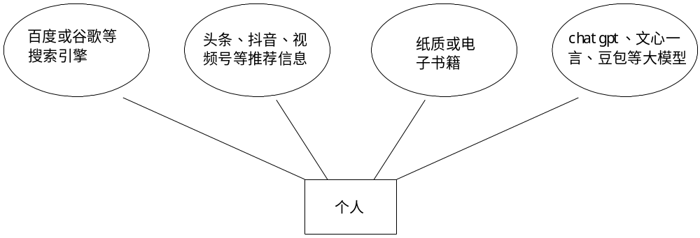
图1
图2
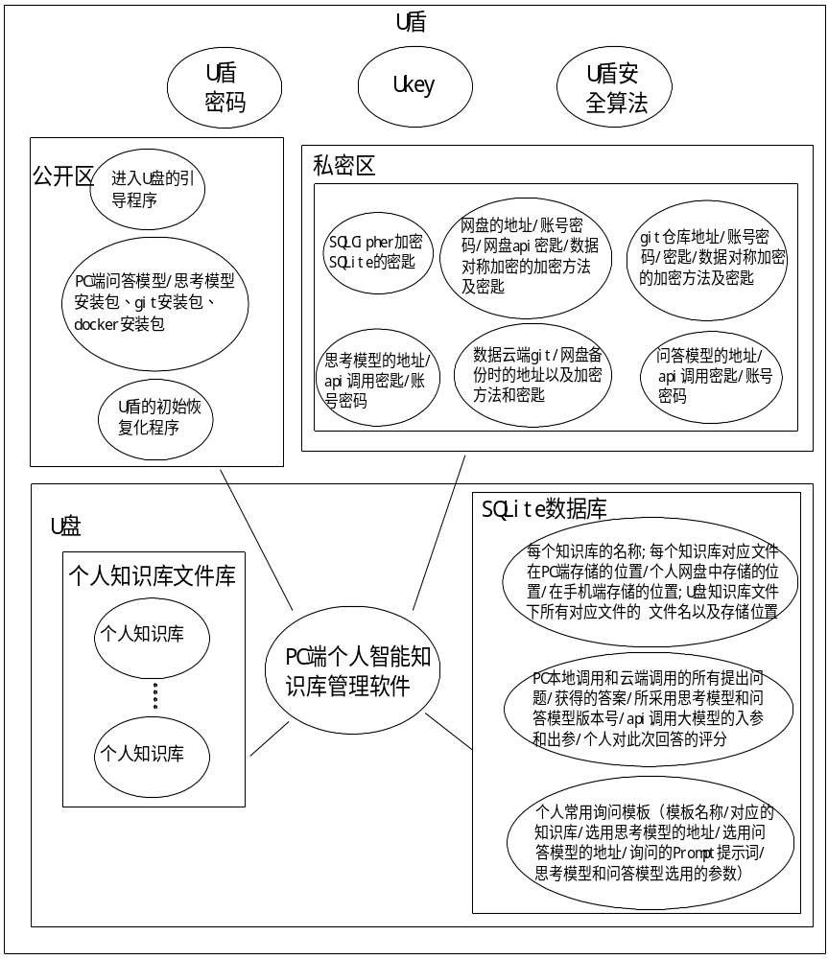
图3
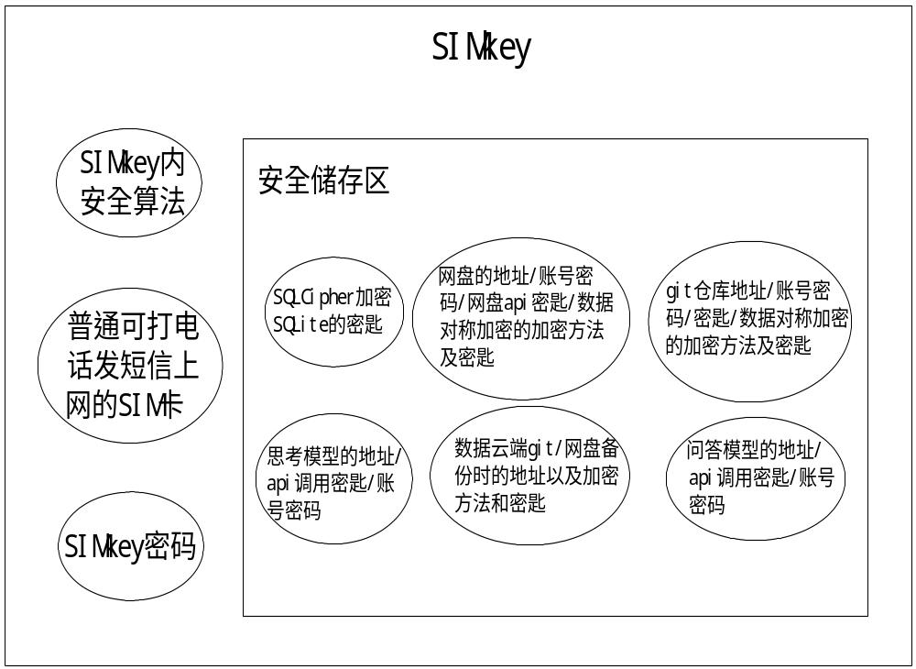
图4
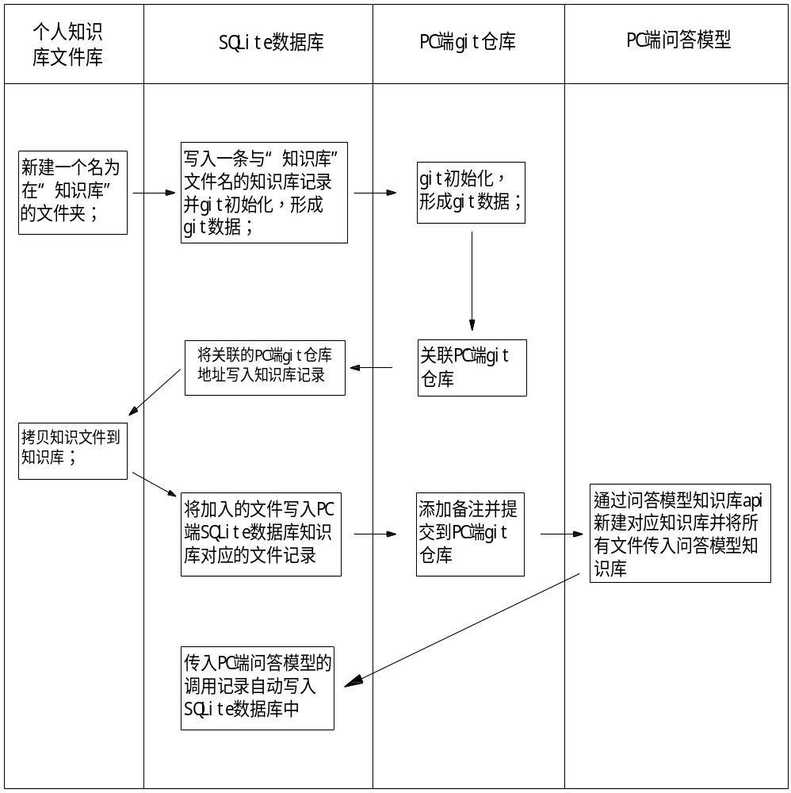
图5
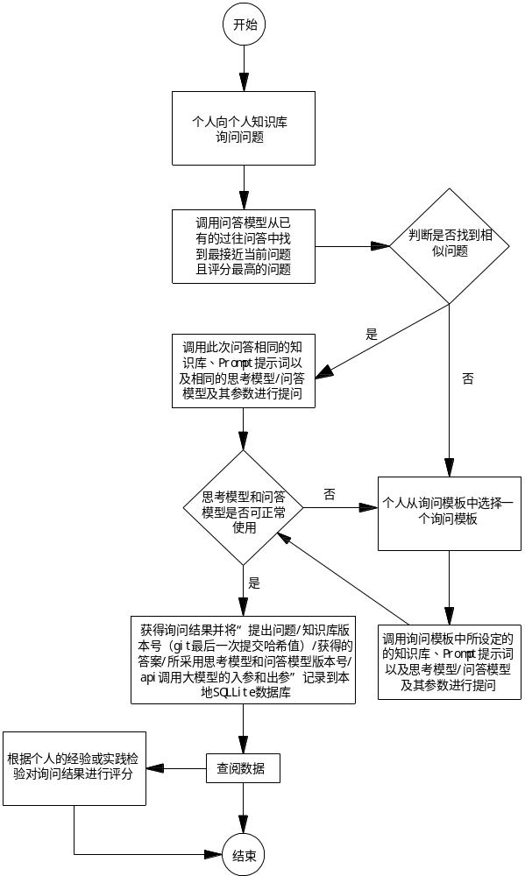
图6
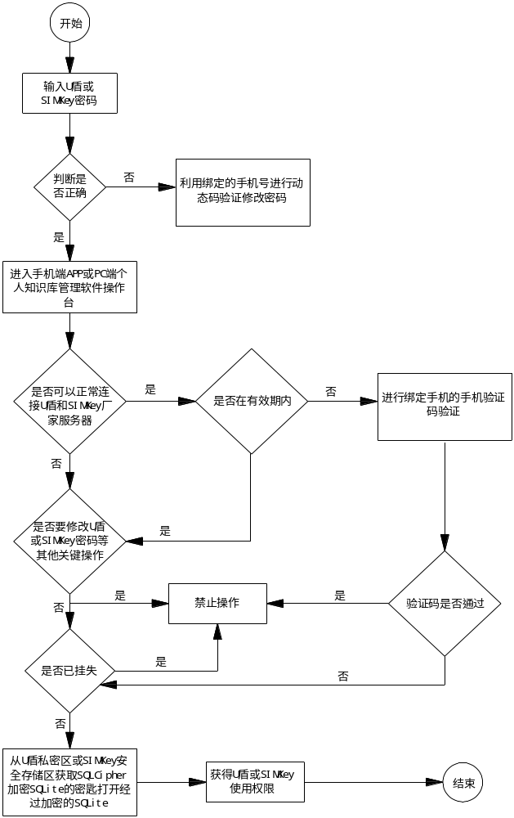
图7
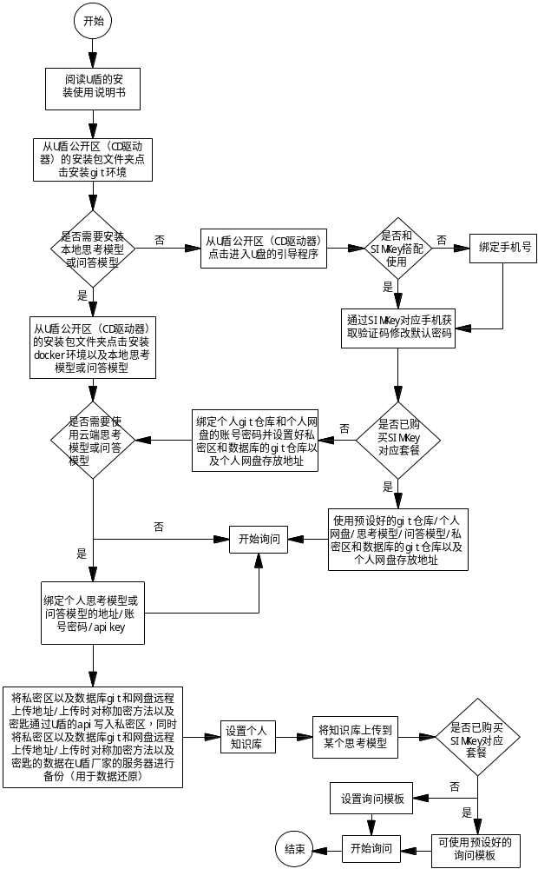

图8
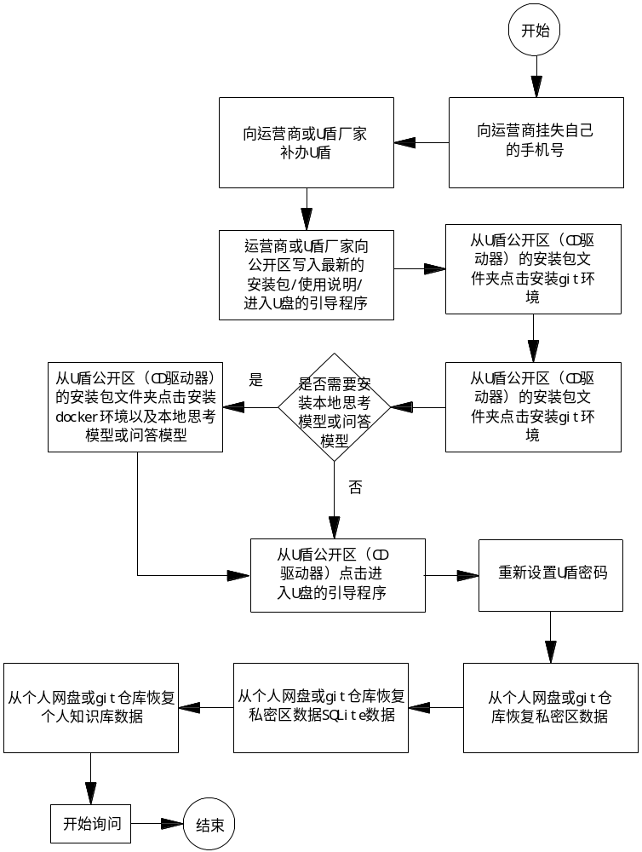
图9
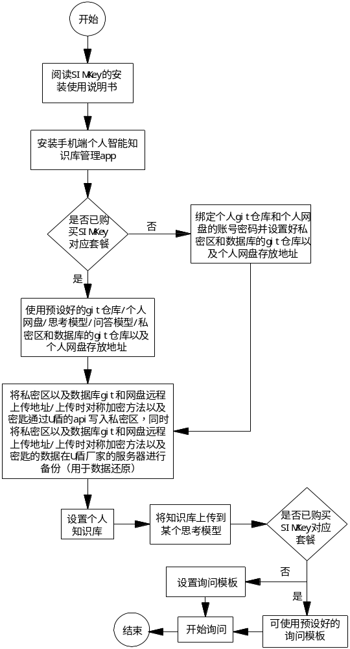
图10
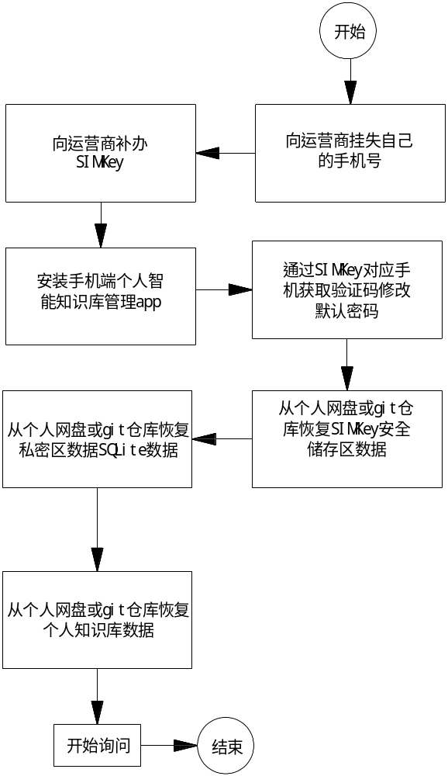
图11
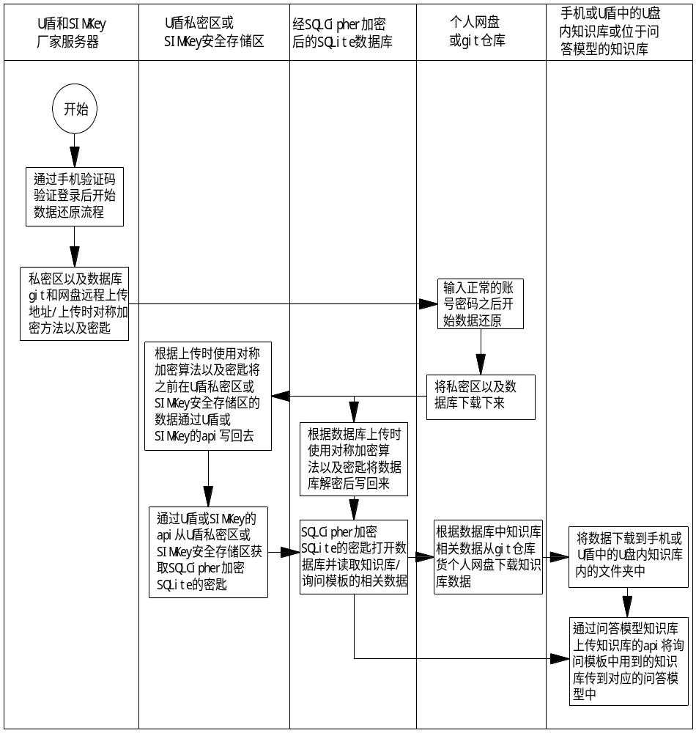
图12

